Santiago Correa Marulanda: 1033486496

Sistema de Gestión Bancaria (Bank App)

1. Introducción
En este informe se detalla el desarrollo y la implementación de una aplicación web para la gestión bancaria. Este proyecto surge de la necesidad de contar con una aplicación web eficiente para administrar cuentas de clientes y facilitar transacciones financieras de manera segura y automatizada.

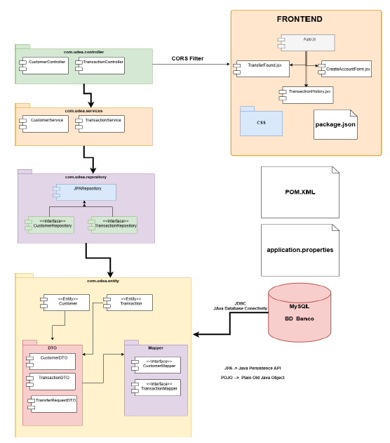

La solución se ha construido siguiendo la arquitectura de la anterior imagen, dividiendo el sistema en un componente de servidor (backend) encargado de la lógica de negocio y persistencia de datos, y un componente de interfaz de usuario (frontend) que proporciona una experiencia interactiva y amigable. El desarrollo se realizó de forma secuencial, iniciando la configuración del pom.xml, application.configure y la base de datos, para continuar con la lógica de negocio y back y finalizando con la interactividad de la aplicación web.

2. Objetivos

2.1. Objetivo General
Diseñar y desarrollar un sistema de gestión bancaria que permita la administración de clientes y la ejecución de transferencias entre cuentas, garantizando el correcto manejo de los datos y la facilidad de uso.

2.2. Objetivos Específicos
- Implementar un Backend robusto utilizando el framework Spring Boot para gestionar la lógica de cuentas y transacciones.
- Desarrollar una Interfaz de Usuario (Frontend) moderna y reactiva con React para facilitar la interacción del usuario final.
- Establecer una base de datos relacional para la persistencia de la información de los clientes y el historial de movimientos.
- Asegurar la validación de reglas de negocio, como la verificación de saldos suficientes antes de realizar una transferencia.
- Proporcionar herramientas de consulta para que los usuarios puedan visualizar el estado de sus cuentas y el detalle de sus transacciones.

3. Herramientas de Software Empleadas
Para el desarrollo del proyecto se seleccionó un conjunto de tecnologías modernas en el mundo de la ingeniería de software:

Componente | Tecnología / Herramienta | Descripción
Backend | Java 21 & Spring Boot 3.5 | Lenguaje y framework principal para la lógica del servidor.
Persistencia | Spring Data JPA / Hibernate | Para el mapeo objeto relacional y manejo de la base de datos con MySQL.
Base de Datos | MySQL | Base de datos relacional.
Frontend | React & TypeScript | Biblioteca para la interfaz de usuario.
Estilos | Tailwind CSS & Shadcn/UI | Framework de diseño para una interfaz moderna.
Gestión de Dependencias | Maven (Backend) / pnpm (Frontend) | Herramientas para la administración de librerías y construcción del proyecto.
Comunicación | REST API | Estilo arquitectónico para el intercambio de datos entre el cliente y el servidor.

4. Procedimiento
El desarrollo del proyecto se llevó a cabo en dos etapas principales, asegurando que la base lógica estuviera sólida.

4.1. Desarrollo del Backend
Se construyó una API REST estructurada en capas para garantizar la escalabilidad:

- Capa de Entidades: Se definieron los modelos Customer (Cliente) y Transaction (Transacción), mapeados a tablas en MySQL.
- Capa de Repositorios: Utilizando JpaRepository para realizar operaciones de base de datos de una manera más simple.
- Capa de Servicios: Aquí se implementa la lógica de negocio fundamental, especialmente en el proceso de transferencia, donde se descuenta el monto de una cuenta y se suma a otra.
- Capa de Controladores: Se expusieron los puntos de acceso (endpoints) para que el frontend pudiera consumir los datos.

4.2. Desarrollo del Frontend
Una vez lista la API, se procedió a crear la aplicación cliente:

- Configuración de Rutas: Se utilizó wouter para gestionar la navegación entre las diferentes secciones (Inicio, Clientes, Transferencias, etc.).
- Integración con la API: Se creó un módulo centralizado (api.ts) que utiliza la función fetch para comunicarse con el servidor Spring Boot.
- Diseño de Componentes: Se emplearon componentes de Shadcn/UI para crear formularios de registro, tablas de datos y alertas de confirmación visualmente atractivas.
- Gestión de Estado: Se implementaron validaciones en los formularios para asegurar que el usuario ingrese datos correctos antes de enviarlos al servidor.

5. Conclusiones
- La arquitectura facilitó el desarrollo y permite que cada componente pueda evolucionar.
- El uso de Spring Boot simplificó enormemente la configuración del servidor y la integración con la base de datos MySQL, permitiendo centrarse en la lógica de las transferencias.
- La implementación de React con TypeScript en el frontend proporcionó una interfaz dinámica que responde en tiempo real a las acciones del usuario, mejorando la experiencia de usuario en el sistema.

6. Bibliografía
- Spring Boot Documentation. Recuperado de: https://spring.io/projects/spring-boot
- React Official Documentation. Recuperado de: https://react.dev/
- Tailwind CSS Documentation. Recuperado de: https://tailwindcss.com/docs
- MySQL Reference Manual. Recuperado de: https://dev.mysql.com/doc/

7. Proyecto en GitHub

Bank App

